Міністерство освіти і науки України

Національний університет «Львівська політехніка»

Кафедра «Електронних обчислювальних машин»



Звіт

з лабораторної роботи № 1

з дисципліни: «Кросплатформні засоби програмування»

на тему: «Дослідження базових конструкцій мови Java»

**Виконав:**

студент групи КІ-34

Юрчук Н.О.

**Прийняв:**

доцент кафедри ЕОМ

Іванов Ю. С.

Львів – 2022

**Мета роботи:** Оволодіти основами розробки програм мовою Java.

**Завдання(варіант 25)**

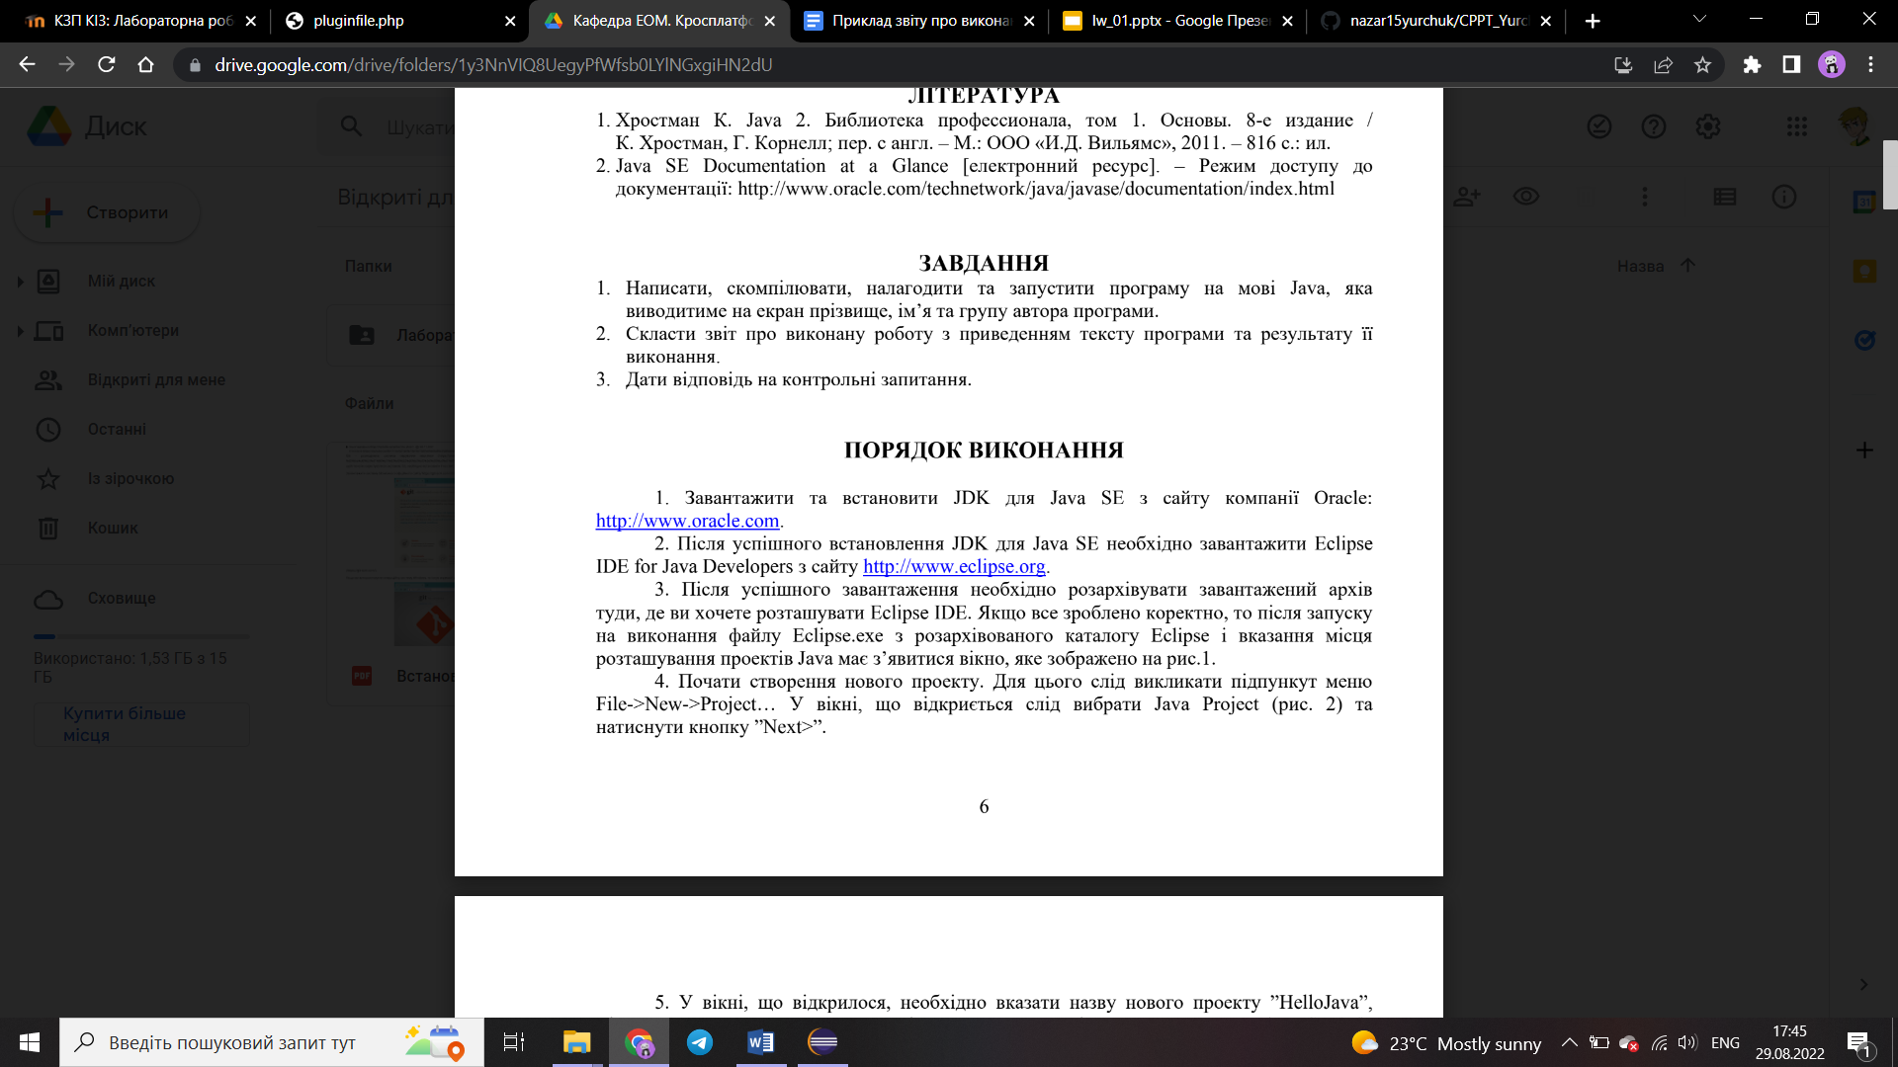

**Текст програми**

**public** **class** Lab_01

{

**public** **static** **void** main(String[] args)

{

String message = **new** String();

message = "Yurchuk Nazar, KI-34";

System.***out***.println(message);

}

}

**Результат виконання програми**

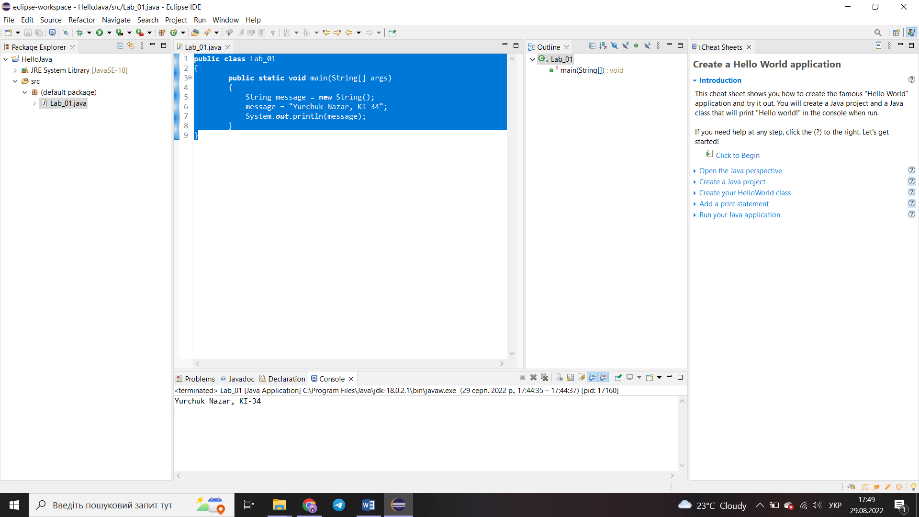

**Відповідь на контрольне запитання**

**Що таке JRE?**

Програми написані мовою Java виконуються в середовищі виконання програм Java, яке у термінології Java називається JRE (Java Runtime Environment).

**Висновок**

На даній лабораторній роботі я оволодів основами розробки програм мовою Java.